台東縣立寶桑國中98學年度第一學期七年級歷史科第二次段考試卷
命題老師：林福春 年 班 座號: 姓名:
說明:甲、選擇題共40題，每題2.5分。
乙、作答完畢，只繳交答案卡即可。

- 單題
1.滿清入主中原後，康熙年間發生了一個重要亂事，鄭經也趁機出兵。請問：上述這個亂事為何？
（A）三藩之亂（B）施琅造反（C）郭懷一之亂（D）朱一貴之亂。
2. 一本史書上記載：「鄭氏治臺時期，漢人在臺灣典章制度、文教事業和經濟貿易等，大多在他的輔佐之下規畫完成，因而有『鄭家諸葛』之稱。」請問：上述「他」最有可能是指下列何人？（A）陳天華（B）陳永華（C）沈光文（D）施琅。
3. 面對占領臺灣的鄭氏政權，清朝政府採取哪一個措施防範鄭氏政權？（A）派鄭芝龍招降（B）沿海施行海禁政策（C）多次派兵攻打（D）切斷臺灣與外界聯絡。
4. 漢人在臺灣開發過程中，有許多地名存留過去發展的遺跡，例如現今臺南地區的「新營」、「林鳳營」等名稱，皆與下列鄭氏治臺時期的哪一措施有關？（A）官墾（B）民墾（C）軍屯（D）官民合墾。
5. 如果要研究鄭經治臺時期的政治、文教發展狀況，下列哪一項資料是不正確的？（A）改天興、萬年
兩縣為州（B）增設南北二路安撫司（C）興建孔廟（D）改熱蘭遮城為安平鎮。
6. 鄭氏治臺時期，來臺的文人在民間推廣教育，其中以下列何人最為著名？（A）沈光文（B）沈有容（C）朱一貴（D）郭懷一。
7. 鄭氏治臺時期，投降清朝的領導人是誰？（A）鄭芝龍（B）鄭成功（C）鄭經（D）鄭克塽。
8. 羅老師和學生到臺南孔廟進行史蹟考察，發現入口門楣上有「全臺首學」匾額。請問：經羅老師向同學解說後，同學最可能得知該廟興建於何時？（A）史前時期（B）荷蘭治臺時期（C）鄭氏治臺時期（D）清領前期。
9. 清康熙年間，施琅率軍平定在臺的鄭氏政權。請問：當時在何地決戰，鄭氏戰敗促使鄭克塽請降？（A）金門（B）廈門（C）澎湖（D）安平。
10. 宜蘭古稱「蛤仔難」，吳沙招募福建、廣東等地的漢人至此地開墾。請問：嘉慶年間，清政府將此設為哪一行政區？（A）淡水廳（B）噶瑪蘭廳（C）宜蘭縣（D）蛤仔難縣。
11. 施琅率兵攻克臺灣後，清廷內部曾經出現棄留臺灣的爭議。請問：施琅提出下列何種建言，促使康熙皇帝將臺灣納入版圖？（A）戰略地位重要（B）原住民戰鬥力強（C）維護領土完整（D）有助海外貿易。
12. 清領前期，臺灣對中國大陸的出口商品中，以下列哪些物品為主？（A）紡織品與日常生活用品（B）藥材與稻米（C）稻米與日常用品（D）蔗糖與稻米。
13. 臺灣收入清朝版圖後，在臺灣設置「一府三縣」，但因康熙末年發生哪一亂事，而使行政區有所調整？（A）郭懷一事件（B）三藩之亂（C）朱一貴事件（D）原住民反叛事件。
14. 清領前朝的土地拓墾是當時臺灣重要的經濟命脈，農業拓墾需要水源灌溉，下列何者是當時興建的最大水圳？（A）曹公圳（B）猫霧拺圳（C）八堡圳（D）瑠公圳。
15. 清領前期，臺南一帶出現了郊行，例如「廈郊」、「泉郊」。請問：「郊」在當時是何種性質的組織？（A）宗教團體（B）商業公會組織（C）戲劇集會（D）政府練兵單位。
16. 清領前期，臺灣興建很多的水利設施，有助於當時的農業發展。請問：其中位於現今臺北盆地內的水圳，是下列何者？（A）曹公圳（B）猫霧拺圳（C）八堡圳（D）瑠公圳。
17. 清雍正時期，臺灣增設了哪些行政區？（甲）淡水廳（乙）噶瑪蘭廳（丙）彰化縣（丁）鳳山縣（A）甲乙（B）甲丙（C）乙丙（D）丙丁。
18. 清領前期俗稱「一府二鹿三艋舺」，代表早期臺灣開發的方向為何？（A）由東向西（B）由北向南（C）由南而北（D）南北並進。
19. 小葵老師在課堂上介紹下列四本與臺灣歷史有關的課外讀物，要班上同學自行閱讀。請問：同學若要了解鄭氏時期的歷史，應該閱讀哪一本書？（A）《紅毛城史蹟故事》（B）《唐山過臺灣與渡臺禁令》（C）《全臺首學－文教的起源》（D）《新港社與新港文書》。
20. 上歷史課時，老師對學生講解圖1所示的臺灣地圖。請問：這是臺灣哪一時期的行政區圖？（A）荷蘭統治時期（B）鄭氏統治時期（C）清領時期康熙年間（D）清領時期嘉慶年間。
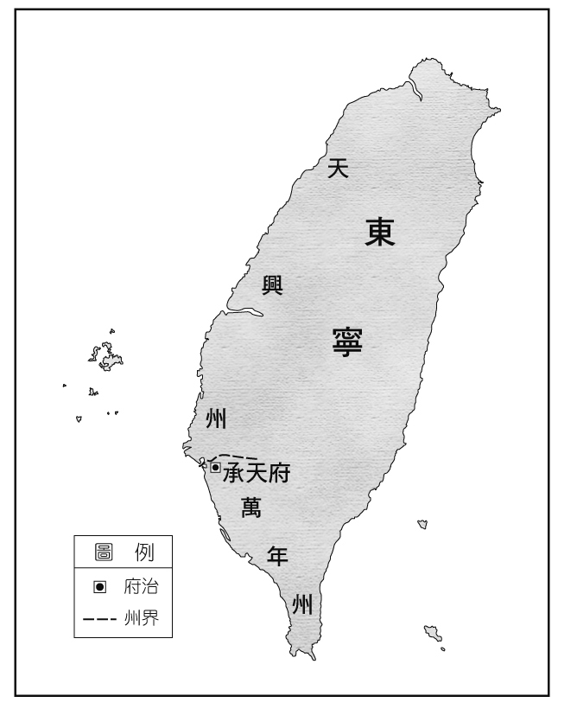
圖1
21.鄭氏治臺時期，由於臺灣農業不發達，於是積極實施墾殖。請問：其主要目的為何？ （A）將臺灣漢化，防止原住民反叛（B）為了吸引大量漢人移民來臺（C）發展商業，便利對外貿易輸出稻米（D）大批軍民來臺，必須解決臺灣糧食短缺的問題。
22. 鄭成功在出兵臺灣前曾說：「我欲平克臺灣，以為根本之地。……然後東征西討，無內顧之憂，並可生聚教訓也……。」由此，我們可以了解鄭成功攻克臺灣，最主要的目的為何？（A）抵抗日本人對臺灣的侵略（B）占據臺灣建立鄭氏王朝（C）作為反清復明的基地（D）作為東亞轉口貿易的據點。
23. 臺南市區附近除了億載金城、赤崁樓等古蹟外，還發現許多米郊、糖郊之類的木匾。請問：米郊、糖郊的區分條件為何？（A）相同的祖籍（B）相同的貿易地點（C）同一地區的貿易商（D）相同的貿易商品。
24. 小萱在一本書上找到一則與臺灣歷史有關的插畫，如圖2。請問：這張插畫是哪一個皇帝制定的政策（A）康熙（B）雍正（C）乾隆（D）嘉慶。
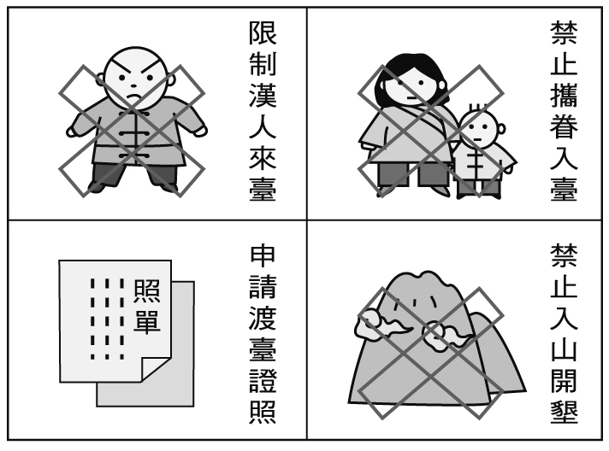
圖2

25. 若將下列建築物按修築的時間先後排列，下列組合何者正確？（甲）臺南孔廟（乙）安平古堡（丙）澎湖天后宮（A）甲乙丙（B）乙甲丙（C）乙丙甲（D）丙乙甲。
26. 修言是清領時期居住在臺灣鳳山縣一帶的農夫。請問：他會使用哪一個水圳來從事農業灌溉？（A）曹公圳（B）猫霧拺圳（C）瑠公圳（D）八堡圳。
27. 臺灣某一個時期漢人如果想在當地開墾，需先取得政府核准的開墾許可執照或是向原住民繳納地租，以取得耕作權利。請問：這種土地拓墾情形是臺灣史上哪一時期的現象？（A）荷蘭統治時期（B）鄭氏治臺時期（C）清領前期（D）日本統治時期。
28.新竹地區有一古蹟「金廣福公館」，是十九世紀初，潮州人和閩南人等拓墾竹北一帶所遺留的古蹟。請問：這代表清領前期的何種現象？（A）漢人以武裝暴力強取原住民土地（B）漢人採合資方式拓墾土地（C）漢原合作開墾番地（D）漢人自行強占無主地。
29. 清領時期出現的「一府二鹿三艋舺」之說，是因何而出現？（A）人口分別聚居的結果（B）地方官依序駐紮的結果（C）行政區重劃的結果（D）對外貿易發達的結果。
30. 鄭氏治臺期間的對外貿易，有大量輸出和輸入的貨品。輸入的部分大多主要是何者？（A）軍用物資（B）糧食（C）布匹（D）鹿皮。

31. 清領前期，面對愈來愈多的漢人移民臺灣，清廷的解決方式為何？（A）開放移民政策，使移民合法化（B）強迫移民遷回大陸原籍（C）陸續調整臺灣的行政區劃（D）嚴格執行鎖國政策。
二、題組
（一）鄭成功的一位手下曾指某一地「沃野千里，足資根據，又橫絕大海，四通外國，耕種可以足食，興販可以足用」，又因此地「番民受紅夷凌辱，每欲反噬久矣」，於是獻計攻取此地，以求「十年生聚，十年教訓，進取退守，足與中國抗衡」。請問
32. 這一位手下指的是哪一個地方？（A）臺灣（B）澎湖（C）金門（D）廈門。
33. 「紅夷」是指哪一國人？（A）西班牙人（B）日本人（C）葡萄牙人（D）荷蘭人。
34. 根據這位手下的分析，此地具有許多優勢足以和中國抗衡，其中不包括下列哪一項？（A）土地廣大，具發展潛力（B）戰略位置佳，進可攻退可守（C）具有可觀的貿易利益（D）原住民戰鬥力強大，可徽召為兵。
二、下列為臺灣某兩個時期的行政區劃圖。請依據圖3與圖4的資料，回答下列問題：

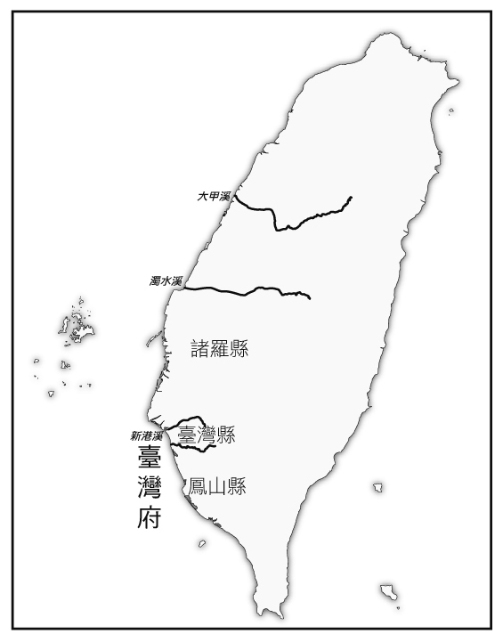
圖3 圖4

35. 由圖3演變到圖4，與下列哪一歷史事件關係最為密切？（A）鄭成功攻打熱蘭遮城的荷蘭人（B）施琅攻臺，鄭克塽投降（C）三藩之亂時鄭經出兵中國大陸（D）朱一貴事件使政府調整行政區劃。
36. 若要研究圖3的政治制度，應參考何人的資料？（A）鄭經（B）鄭成功（C）康熙（D）雍正。
37. 由圖4可知臺灣當時最高行政單位是「府」，當時臺灣隸屬於哪一個省管轄？（A）福建（B）浙江（C）江蘇（D）臺灣。

（三）圖5是一張臺灣古代的行政區域圖。請回答下列問題：
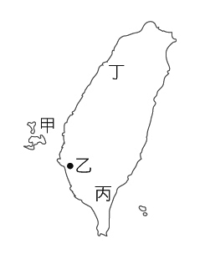
甲
乙
丙
戊
丁

圖5
38. 既是鄭氏治臺時期，亦是康熙年間的臺灣政治中心，是在圖中的哪個位置？（A）乙（B）丙（C）丁（D）戊。
39. 乙、丙的位置，在鄭氏治臺時期所屬何縣？（A）天興縣（B）萬年縣（C）諸羅縣（D）鳳山縣。
40. 嘉慶年間成立的噶瑪蘭廳，位於圖中的哪個位置？（A）甲（B）乙（C）丙（D）丁。

七年級歷史答案

1-5 A B B C D
6-10 A D C C B
11-15 A D C C B
16-20 D B C C B
21-25 D C D A D
26-30 A C B D A
31-35 C A D D B
36-40 A A C A A

